**Сборка мусора**

Жизненный цикл любого объекта можно представить следующим образом:

1) выделение памяти для типа;

2) инициализация выделенной памяти (установка объекта в начальное значение, вызов конструктора);

3) использование объекта в программе;

4) разрушение состояния объекта;

5) освобождение занятой памяти.

Сбор мусора освобождает программиста от необходимости постоянно следить за использованием и своевременным освобождением памяти. Специальный код, осуществляющий сбор мусора называется «сборщик мусора» (**Garbage Collector**).

Сборка мусора состоит из следующих шагов:

1. Сборщик мусора осуществляет поиск управляемых объектов, на которые есть ссылки в управляемом коде.
2. Сборщик мусора пытается завершить объекты, на которые нет ссылок.
3. Сборщик мусора освобождает объекты, на которые нет ссылок, и высвобождает выделенную им память.

**Деструктор и метод Finalize**

**Пример 1**

using System;

namespace FinalizeExample

{

class Program

{

static void Main(string[] args)

{

MyClass mc = new MyClass();

}

}

class MyClass

{

public MyClass()

{

Console.WriteLine("Создание объекта");

}

~MyClass()

{

// Здесь уничтожаем ресурсы, которые занял данный объект.

// Данный метод вызывается непосредственно

// перед уничтожением объекта

Console.WriteLine("Уничтожение объекта");

}

}

}

При очистке сборщик мусора вызывает не деструктор, а метод **Finalize** класса. Все потому, что компилятор C# компилирует деструктор в конструкцию, которая эквивалентна следующей:

protected override void Finalize()

{

try

{

// здесь идут инструкции деструктора

}

finally

{

base.Finalize();

}

}

**Пример 2**

using System;

namespace ConsoleApplication1

{

class FinalizeObject

{

public int id { get; set; }

public FinalizeObject(int id)

{

this.id = id;

}

// Создадим специальный деструктор

~FinalizeObject()

{

Console.ForegroundColor = ConsoleColor.Yellow;

Console.WriteLine("Объект №{0} уничтожен", id);

Console.Beep();

}

}

class Program

{

static void Main(string[] args)

{

Console.Read();

// После того как будет нажата клавиша Enter (выход из программы)

// все последующие объекты будут уничтожены

FinalizeObject[] obj = new FinalizeObject[100];

for (int i = 0; i < 100; i++)

obj[i] = new FinalizeObject(i);

}

}

}

**Метод Dispose и интерфейс IDisposable**

public interface IDisposable

{

void Dispose();

}

**Пример 3**

using System;

namespace ConsoleApplication1

{

// Данный класс реализует интерейс IDisposable

class FinalizeObject : IDisposable

{

public int id { get; set; }

public FinalizeObject(int id)

{

this.id = id;

}

// Реализуем метод Dispose()

public void Dispose()

{

Console.WriteLine("Высвобождение объекта!");

}

}

class Program

{

static void Main(string[] args)

{

FinalizeObject obj = new FinalizeObject(4);

obj.Dispose();

Console.Read();

}

}

}

**Пример 4**

using System;

using System.Collections.Generic;

using System.Text;

using System.IO;

namespace IDisposableExample

{

class Program

{

static void Main(string[] args)

{

try

{

// Инициализация потока для передачи в

// DisposableResource

Console.Write("Введите путь к файлу: ");

string fileSpec = Console.ReadLine();

FileStream fs = File.OpenRead(fileSpec);

DisposableResource testObj = new DisposableResource(fs);

// Использование ресурса.

testObj.DoSomethingWithResource();

// Освобождение ресурса

testObj.Dispose();

}

catch (FileNotFoundException e)

{

Console.WriteLine(e.Message);

}

}

}

/// <summary>

/// Демонстрационный класс, наследующий

/// и реализующий интерфейс IDisposable.

/// </summary>

public class DisposableResource : IDisposable

{

#region Fields

private Stream _resource;

private bool _disposed;

#endregion

/// <summary>

/// Поток, передаваемый в конструктор

/// должен быть читаем и не null

/// </summary>

/// <param name="stream"></param>

public DisposableResource(Stream stream)

{

if (stream == null)

throw new ArgumentNullException("Поток null.");

if (!stream.CanRead)

throw new ArgumentException("Поток должен быть"+"доступен для чтения.");

this._resource = stream;

this._disposed = false;

}

/// <summary>

/// Метод демонстрирует использование ресурса.

/// Ресурс не должен быть освобожден к моменту вызова метода

/// </summary>

public void DoSomethingWithResource()

{

if (_disposed)

throw new ObjectDisposedException("Ресурс был освобожден.");

//Показать количество байт

int numBytes = (int)_resource.Length;

Console.WriteLine("Количество байт: {0}", numBytes.ToString());

}

#region IDisposable Members

public void Dispose()

{

this.Dispose(true);

// Необходимо использовать SupressFinalize,

// чтобы не выполнять финализацию после

// явного освобождения ресурсов

GC.SuppressFinalize(this);

}

#endregion

/// <summary>

/// Финализатор

/// </summary>

~DisposableResource()

{

this.Dispose(false);

}

protected virtual void Dispose(bool disposing)

{

if (!_disposed)

{

if (disposing)

{

if (_resource != null)

_resource.Dispose();

Console.WriteLine("Ресурс освобожден.");

}

// Индикация, что ресурс уже был освобожден

this._resource = null;

this._disposed = true;

}

}

}

}

Синтаксис C# также предлагает синонимичную конструкцию для автоматического вызова метод Dispose - конструкцию **using**:

using (Person p = new Person())

{

}

**Класс System.GC**

|  |  |
| --- | --- |
| **Метод** | **Описание** |
| **AddMemoryPressure(), RemoveMemoryPressure()** | Позволяют указывать числовое значение, отражающее "уровень срочности", который вызывающий объект применяет в отношении к сборке мусора. Следует иметь в виду, что эти методы должны изменять уровень давления в тандеме и, следовательно, никогда не устранять больше давления, чем было добавлено |
| **CancelFullGCNotification()** | Отменяет уведомление о "сборке мусора" |
| **Collect()** | Заставляет сборщик мусора провести сборку мусора. Должен быть перегружен так, чтобы указывать, объекты какого поколения подлежат сборке, а также какой режим сборки использовать (с помощью перечисления GCCollectionMode) |
| **CollectionCount()** | Возвращает числовое значение, показывающее, сколько раз объектам данного поколения удалось переживать процесс сборки мусора |
| **GetGeneration()** | Возвращает информацию о том, к какому поколению в настоящий момент относится объект |
| **GetTotalMemory()** | Возвращает информацию о том, какой объем памяти (в байтах) в настоящий момент занят в управляемой куче. Булевский параметр указывает, должен ли вызов сначала дождаться выполнения сборки мусора, прежде чем возвращать результат |
| **KeepAlive()** | Создает ссылку на объект, защищая его от "сборки мусора". Действие этой ссылки оканчивается после выполнения метода KeepAlive() |
| **MaxGeneration** | Возвращает информацию о том, сколько максимум поколений поддерживается в целевой системе. В .NET 4.0 поддерживается всего три поколения: 0, 1 и 2 |
| **RegisterForFullGCNotification()** | Разрешает уведомление о "сборке мусора". |
| **RemoveMemoryPressure()** | Задает в качестве параметра количество байтов, освобождаемых в неуправляемой области памяти |
| **SuppressFinalize()** | Позволяет устанавливать флаг, указывающий, что для данного объекта не должен вызываться его метод Finalize() |
| **WaitForPendingFinalizers()** | Позволяет приостанавливать выполнение текущего потока до тех пор, пока не будут финализированы все объекты, предусматривающие финализацию. Обычно вызывается сразу же после вызова метода GC.Collect() |

**Пример 3**

namespace CSharp_GC

{

class UserInfo

{

public string Name { set; get; }

public int Age { set; get; }

public UserInfo(string Name, int Age)

{

this.Name = Name;

this.Age = Age;

}

}

class Program

{

static void Main()

{

Console.ForegroundColor = ConsoleColor.Green;

Console.WriteLine("БАЗОВАЯ ИНФОРМАЦИЯ О СИСТЕМЕ: \n" +

"-----------------------------\n");

Console.ForegroundColor = ConsoleColor.White;

Console.WriteLine(@"Операционная система: {0}

Версия .NET Framework: {1}", Environment.OSVersion, Environment.Version);

Console.ForegroundColor = ConsoleColor.Green;

Console.WriteLine("\nИНФОРМАЦИЯ О СБОРКЕ МУСОРА: \n" +

"---------------------------\n");

Console.ForegroundColor = ConsoleColor.White;

Console.WriteLine(@"Количество байт в куче: {0}

Максимальное количество поддерживаемых поколений объектов: {1}"

, GC.GetTotalMemory(false), GC.MaxGeneration + 1);

UserInfo user1 = new UserInfo("Alex", 26);

Console.WriteLine("Поколение объекта user1: " + GC.GetGeneration(user1));

for (int i = 0; i < 50000; i++)

{

UserInfo user = new UserInfo("Dm", 27);

}

// Намеренно вызовем сборку мусора

GC.Collect(0, GCCollectionMode.Forced);

GC.WaitForPendingFinalizers();

Console.WriteLine("\nсборка мусора ...\n");

Console.WriteLine("Теперь поколение объекта user1: " + GC.GetGeneration(user1));

Console.ReadLine();

}

}

}

**Понятие поколений при сборке мусора**

Сборщик мусора после очистки памяти, чтобы не допустить фрагментации, «сжимает» ее, другими словами, он «сдвигает» все объекты так, чтобы они располагались последовательно



Как показали исследования, большая часть объектов, которые созданы недавно, быстро становятся недостижимыми. Поэтому управляемая куча была разделена на 3 поколения: 0, 1 и 2. Размер памяти под каждое из поколений разный – он увеличивается с ростом номера поколения. Все вновь созданные объекты попадают в первое (0) поколение. Сбор мусора автоматически вызывается по окончанию памяти в одном из поколений. Объекты, которые пережили сбор мусора, переходят в следующее поколение.

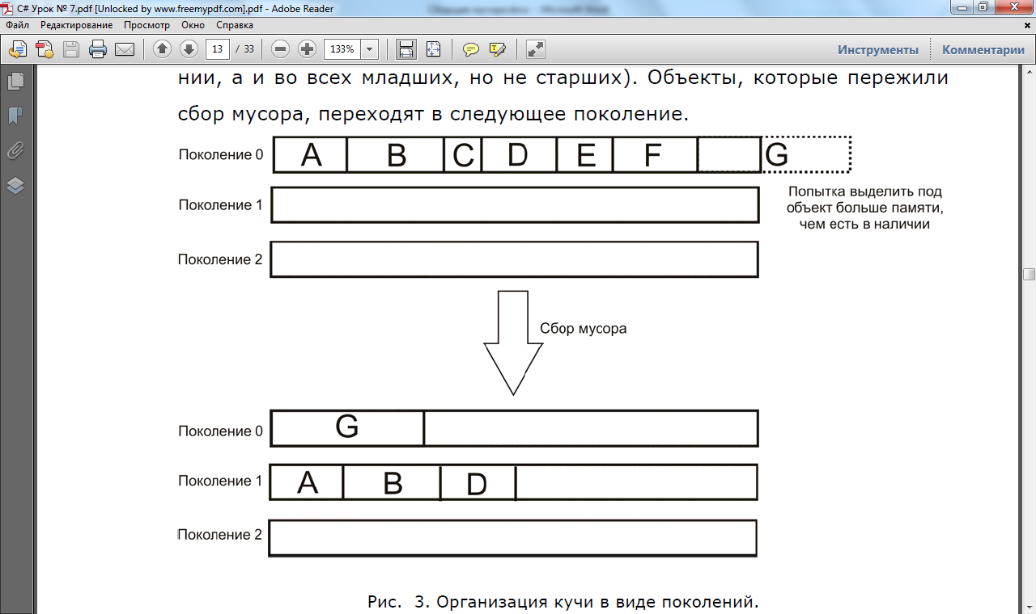

**Пример 4**

using System;

namespace GCExample

{

class Program

{

static void Main(string[] args)

{

Console.WriteLine("Демонстрация System.GC");

Console.WriteLine("Максимальное поколение: {0}", GC.MaxGeneration);

GarbageHelper hlp = new GarbageHelper();

// Узнаем поколение, в котором находится объект

Console.WriteLine("Поколение объекта: {0}", GC.GetGeneration(hlp));

// Количество занятой памяти

Console.WriteLine("Занято памяти (байт): {0}", GC.GetTotalMemory(false));

// Создаем мусор

hlp.MakeGarbage();

Console.WriteLine("Занято памяти (байт): {0}", GC.GetTotalMemory(false));

// Вызываем явный сбор мусора в первом поколении

GC.Collect(0);

// Количество занятой памяти

Console.WriteLine("Занято памяти (байт): {0}", GC.GetTotalMemory(false));

// Узнаем поколение, в котором находится объект

Console.WriteLine("Поколение объекта: {0}",

GC.GetGeneration(hlp));

// Вызываем явный сбор мусора во всех поколениях

GC.Collect();

// Количество занятой памяти

Console.WriteLine("Занято памяти (байт): {0}", GC.GetTotalMemory(false));

// Узнаем поколение, в котором находится объект

Console.WriteLine("Поколение объекта: {0}", GC.GetGeneration(hlp));

Console.Read();

}

}

/// Вспомогательный класс для создания мусора

class GarbageHelper

{

/// <summary>

/// Метод, создающий мусор

/// </summary>

public void MakeGarbage()

{

for (int i = 0; i < 1000; i++)

{

var p = new Person();

}

}

class Person

{

private string _name;

private string _surname;

private byte _age;

public Person(string name, string surname, byte age)

{

this._age = age;

this._name = name;

this._surname = surname;

}

public Person() : this("", "", 0)

{

}

}

}

}

**Пример 5**

using System;

namespace GCGenerationsExample

{

class Program

{

static void Main(string[] args)

{

// Создадим несколько объектов класса Garbage

Garbage g1 = new Garbage();

Garbage g2 = new Garbage();

Garbage g3 = new Garbage(); // Выведем номер поколения,

// в котором находится кажды

// После создания все объекты попадают

// в поколение №0

Console.WriteLine("Номер поколения g1: {0}",

GC.GetGeneration(g1));

Console.WriteLine("Номер поколения g2: {0}",

GC.GetGeneration(g2));

Console.WriteLine(" Номер поколения g3: {0}", GC.GetGeneration(g3));

// Проведем сбор мусора и больше не

// ссылаться на объект g1, чтобы его уничтожил

// сборщик мусора

Console.WriteLine("Количество занятой памяти " + "до сбора мусора: {0} байт", GC.GetTotalMemory(false));

// Проводим сбор мусора в поколении 0

// Объекты, на которые

// уже нет ссылок (g1) уничтожаются, а те, на

// которые еще есть - переходят в

// более старшее поколение (1)

//g1 = null;

GC.Collect(0);

Console.WriteLine("Количество занятой памяти " + "после сбора мусора: {0} байт", GC.GetTotalMemory(false));

// Узнаем номера поколений, в котором находятся

// объекты g2 и g3

Console.WriteLine("Номер поколения g2: {0}",

GC.GetGeneration(g2));

Console.WriteLine("Номер поколения g3: {0}", GC.GetGeneration(g3));

// Проведем сбор мусора и больше не будем в коде

// ссылаться на объект g2, чтобы его уничтожил

// сборщик мусора

Console.WriteLine("Количество занятой памяти до сбора мусора: {0} байт", GC.GetTotalMemory(false));

// Проводим сбор мусора в поколении 0.

// Все объекты в нем должны быть уничтожены

GC.Collect(0);

// Но объект g2 не был уничтожен,

// ведь он находится в поколении 1. Кроме того,

// объкт g3 не перешел в старшее поколение:

g2 = null;

Console.WriteLine("Номер поколения g3: {0}",

GC.GetGeneration(g3));

// Проведем сбор мусора в поколении 1 , сравнивая

// объем занятой памяти до и после сбора мусора:

Console.WriteLine("Количество занятой памяти " + "до сбора мусора: {0} байт", GC.GetTotalMemory(false));

GC.Collect(1);

Console.WriteLine("Количество занятой памяти " + "после сбора мусора: {0} байт", GC.GetTotalMemory(false));

GC.GetTotalMemory(false);

Console.WriteLine("Номер поколения g3: {0}", GC.GetGeneration(g3));

}

}

/// Класс, создающий мусор

class Garbage

{

private int[] _garbage = null;

public Garbage()

{

// Создаем мусор

Random rnd = new Random();

this._garbage = new int[rnd.Next(1000, 10000)];

for (int i = 0; i < this._garbage.Length; i++)

{

this._garbage[i] = rnd.Next();

}

}

} }